Polynésie 09/2008 Exercice 1 : du système à sa modélisation (9 points)
http://labolycee.org

La physique valide des modèles par l’expérience. Mais les modèles ont leurs limites. Nous allons étudier cinq systèmes et leurs modèles. Les situations étudiées sont
indépendantes.

I. Modélisation des ondes sismiques.

1. Les séismes sont provoqués par les mouvements de plaques. Ils s’accompagnent de
la propagation d’ondes à partir du foyer (lieu du séisme). Les ondes de fond se
propagent à l’intérieur du globe, elles sont constituées des ondes primaires P, les plus
rapides, et d’ondes secondaires S. Les ondes P sont des ondes de compression -dilatation (schéma a), les S des ondes de cisaillement vertical (schéma b).
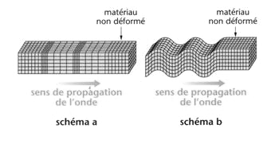

(Nathan Term S 2006)

- À quels types d’ondes mécaniques les ondes P et S correspondent-elles ? Justifier.

- À partir du texte, quelle grandeur peut-on utiliser pour comparer la propagation des deux ondes ?

2. On modélise la propagation des ondes S par la propagation d’une onde sur une corde tendue. Le séisme est matérialisé par une perturbation à la source O à t₀ = 0 s. L’allure de la corde à la date t₁ = 0,20 s est schématisée ci-dessous :

O
N
1,00 m
M
x

- Calculer la célérité de l’onde.

- Une modification de l’amplitude de la perturbation modifie-t-elle la célérité de l’onde ?
Une modification de la tension de la corde modifie-t-elle la célérité de l’onde ?
Justifier.

- Calculer le retard τ de la perturbation en un point N situé à 1,00 m de la source, par rapport à la source O.

- Représenter l’allure du déplacement du point N de la corde sur un axe temporel.
3. On modélise toujours la propagation des ondes S par la propagation d’une onde sur
une corde tendue, mais le séisme est matérialisé par un vibreur de fréquence
f = 100 Hz.
Déterminer la période et la longueur d’onde.

II. Modélisation de la décroissance radioactive.

L’étude expérimentale porte sur le radon 220 noyau radioactif émetteur α. À l’aide d’un compteur de radioactivité naturelle, on effectue une acquisition toutes les 5 s pendant
10 min. Chaque acquisition a une durée de 1 s. On obtient la courbe, en annexe,
représentant le nombre de désintégrations détectées en fonction du temps.
On donne ;

- Donner la composition du noyau du radon 220.

- Écrire l’équation de désintégration du radon 220 en polonium 216.

- Tracer la courbe moyenne sur l’enregistrement de l’annexe, à rendre avec la
copie.
Déterminer graphiquement la demi-vie t_{1/2} du radon 220. La méthode utilisée doit
être clairement explicitée sur le graphique.

- Déterminer graphiquement la constante de temps τ.
En déduire la constante radioactive λ.

- Le logiciel modélise le phénomène par la fonction n(t) = 450.e^{-0,012.t} avec t en s.
En déduire la valeur de la constante radioactive λ.

- Montrer que l’on a la relation λ = et vérifier l’accord de sa valeur numérique
avec les résultats précédents.

- Donner la définition de l’activité et son unité.

III. Modélisation de la charge d’un condensateur.
On charge un condensateur, initialement déchargé, sous une tension continue E. On réalise l’acquisition par ordinateur de la tension u aux bornes du condensateur.

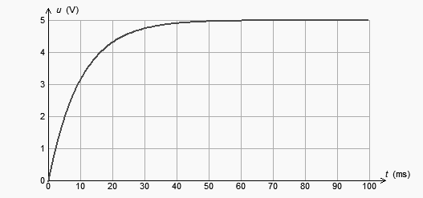
A
C
R
i
E
u
B

Données : C = 10 μF ; R = 1,0 kΩ.
- Donner la relation entre la charge du condensateur q(t) = q_{A}(t) et l’intensité du
courant i(t).
- Donner la relation entre q(t), la tension u(t) aux bornes du condensateur et sa
capacité C.
- Montrer que la tension u(t) vérifie l’équation différentielle suivante :
E = R.C. + u
- La solution proposée par le logiciel de modélisation est : u = 5,0.(1 – e^{-100.t}) avec
t en s.
À quoi correspondent les valeurs numériques 5,0 et 100 ?
- Déterminer graphiquement la constante de temps τ sur la courbe fournie en
annexe. Calculer sa valeur théorique et conclure.

IV. Modélisation d’une chute avec frottement.

On étudie la chute d’une bille en acier dans un fluide. On se place dans le référentiel du laboratoire et on prend un axe vertical Oz dirigé vers le bas. L’acquisition de la vidéo
permet au logiciel de déterminer l’évolution des valeurs de la vitesse de la bille en
fonction du temps.
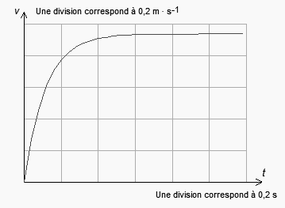

Bille : Rayon : R = 1,00 cm
Volume : V = 4,20 cm³
Masse : m = 32,6 g

Fluide : Viscosité : η = 1,50 N.s.m⁻²
Masse volumique : ρ = 1,30.10³ kg.m⁻³

Accélération de pesanteur : g = 9,81 m.s⁻²

(Simulateur Microméga Hatier)
On prend comme modèle pour la force de frottement avec k = 6.π.R.η et v vitesse
de la bille. La poussée d’Archimède a pour expression .

- Représenter, sur un schéma, les forces extérieures appliquées à la bille en chute verticale dans le fluide.

- En appliquant la deuxième loi de Newton, montrer que l’expression de l’équation différentielle régissant l’évolution de v est de la forme a – b.v =
avec a = 8,2 m.s⁻² et b = 8,7 s⁻¹

- Déterminer la vitesse limite à l’aide du graphique de la page précédente.
Calculer la vitesse limite à l’aide de l’équation différentielle et conclure.

V. Modélisation et longitude.

« Le système GALILEO sera constitué de satellites en orbite autour de la Terre. Ils
envoient des ondes électromagnétiques vers la Terre, ce qui permet de déterminer la
longitude, la latitude et l’altitude. Avec ce système de radionavigation, chacun pourra
connaître sa position à un instant donné. Le modèle de calcul repose sur une
triangulation avec au moins 4 satellites et une synchronisation sur les horloges
atomiques embarquées sur les satellites (horloges au césium ou rubidium avec une
précision de 10 ⁻¹² s). Célérité de la lumière c = 3,00.10⁸ m.s⁻¹ »

D’après le site futura-sciences.com

- Avec un modèle d’orbite circulaire, la vitesse du satellite situé à l’altitude
h = 2,00.10⁴ km s’exprime par la relation v = avec :
G = 6,67.10 ⁻¹¹ SI : constante de gravitation ;
R_{T} = 6380 km : rayon de la Terre ;
M_{T} = 5,98.10²⁴ kg : masse de la Terre.
Calculer la vitesse du satellite, en déduire sa période.

5.2. Déterminer la durée t minimale mise par les ondes envoyées par le satellite pour arriver au récepteur situé au sol.

5.3. Le système GALILEO prévoit un écart sur la position d’un centimètre. Quel sera l’écart Δt sur la durée t ? La « précision » des horloges est-elle suffisante ?

5.4. Les horloges atomiques au césium fonctionnent sur une transition atomique de fréquence ν =9 192 631 770 Hz, calculer l’énergie du photon correspondant.
La constante de Planck a pour valeur h = 6,63.10 ⁻³⁴ J.s

ANNEXE
(à rendre avec la copie)

Charge du condensateur

